**动态扩缩容实现**

**代码相关：**

1、多久检查一次扩缩容条件 默认30分钟；

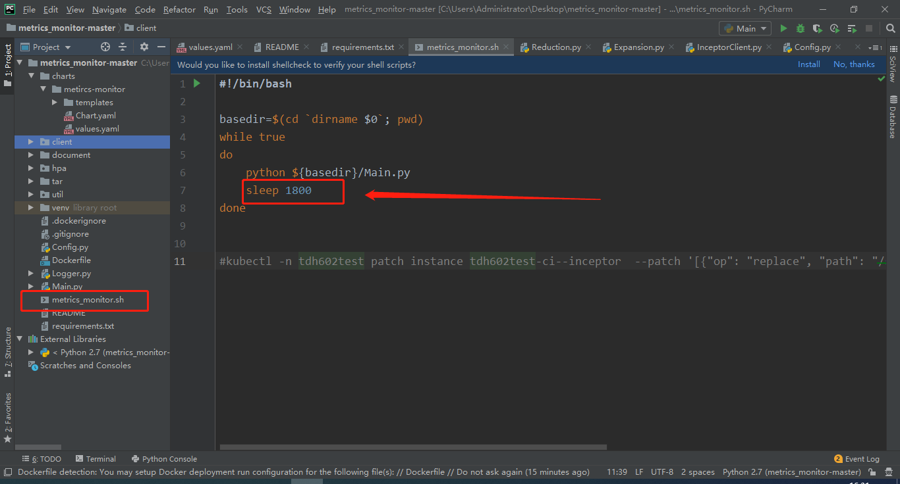

2、本地DEBUG时候配置参数的位置

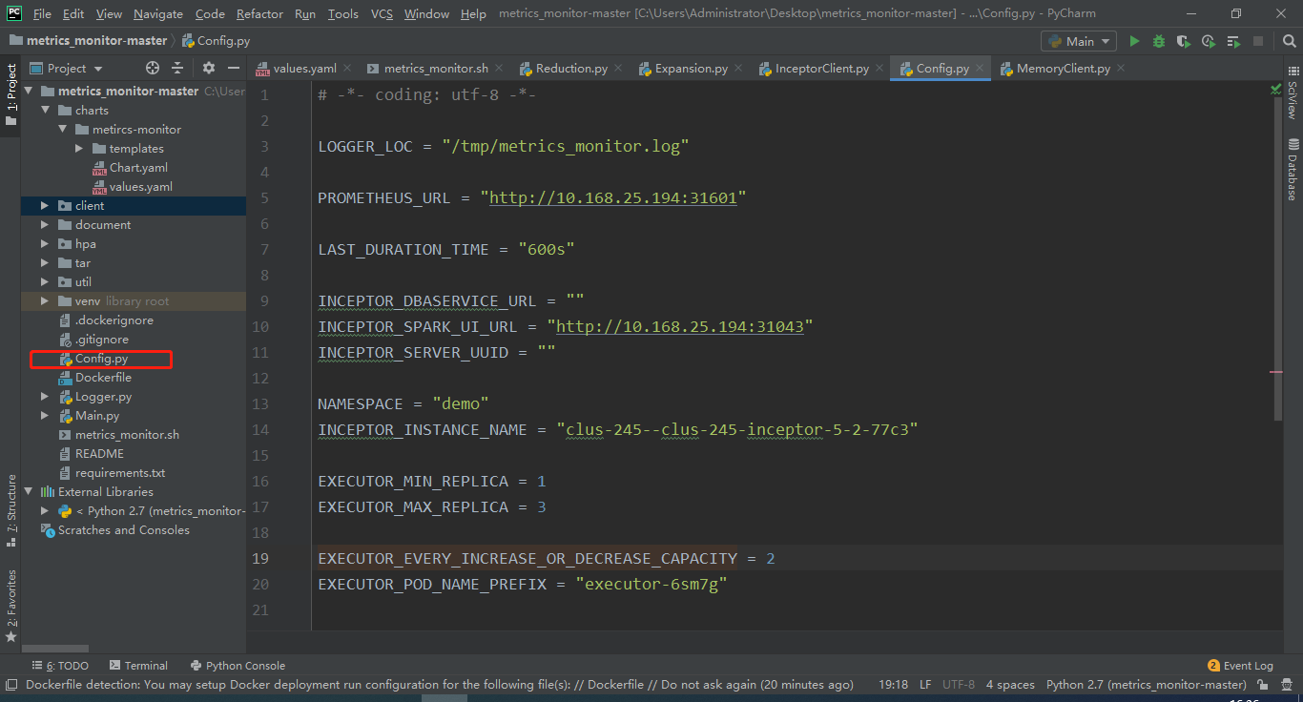

**镜像生成：**

1、添加权限

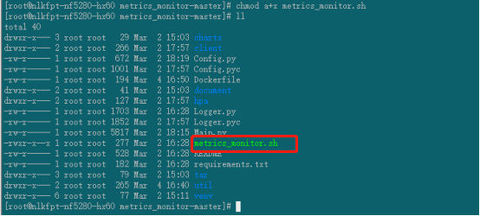

2、生成镜像 【/home/deployer/whp/tmp/metrics_monitor-master】

在Dockerfile所在的目录

docker build -t 10.168.25.194:5000/transwarp/metrics-monitor:v2 .

3、上传镜像

docker push 10.168.25.194:5000/transwarp/metrics-monitor:v2

**扩缩容配置：**

1、需要对不同租户进行不同配置

更改配置文件

/home/deployer/whp/tmp/metrics_monitor-master/charts/metircs-monitor/values.yaml

相关配置：

**缩容 -> 缩容到人为定义的值**

**扩容 -> 恢复到正常用户配置的值**

---

#缩容

###Inceptor Executor缩容条件

**1. Inceptor当前Running Jobs/Active Tasks/Pending Tasks数量为0**

**2. Inceptor过去一段时间(Config.LAST_DURATION_TIME)没有任何Job提交**

###Inceptor Executor缩容规则

**1. Executor的副本个数必须大于Config.EXECUTOR_MIN_REPLICA**

**2. Executor的副本个数修改为Config.EXECUTOR_MIN_REPLICA**

---

#扩容

###Inceptor Executor扩容条件

**1. Inceptor瞬时Active Tasks数量大于Config.EXECUTOR_MAX_ACTIVE_TASK**

**2. Inceptor瞬时Pending Tasks数量大于Config.EXECUTOR_MAX_PENDING_TASK**

**3. Inceptor瞬时Running Jobs数量大于Config.EXECUTOR_MAX_ACTIVE_JOB**

**4. Inceptor过去一段时间(Config.LAST_DURATION_TIME) Job 提交数大于 Config.EXECUTOR_DURATION_MAX_SUBMIT_JOB**

**5. Inceptor过去一段时间(Config.LAST_DURATION_TIME) Stages 提交数大于 Config.EXECUTOR_DURATION_MAX_SUBMIT_STAGE**

**6. Executor的副本数小于Config.EXECUTOR_MAX_REPLICA**

--

###Inceptor Executor扩容规则

**1. Executor的副本个数必须小于Config.EXECUTOR_MAX_REPLICA**

**2. 物理节点(没有调度对应Executor)的(内存/Cpu)没有超过60%的数量大于Config.EXECUTOR_EVERY_INCREASE_OR_DECREASE_CAPACITY**

**3. Executor个数修改为Config.EXECUTOR_MAX_REPLICA**

---

配置扩缩容的条件、租户以及实例

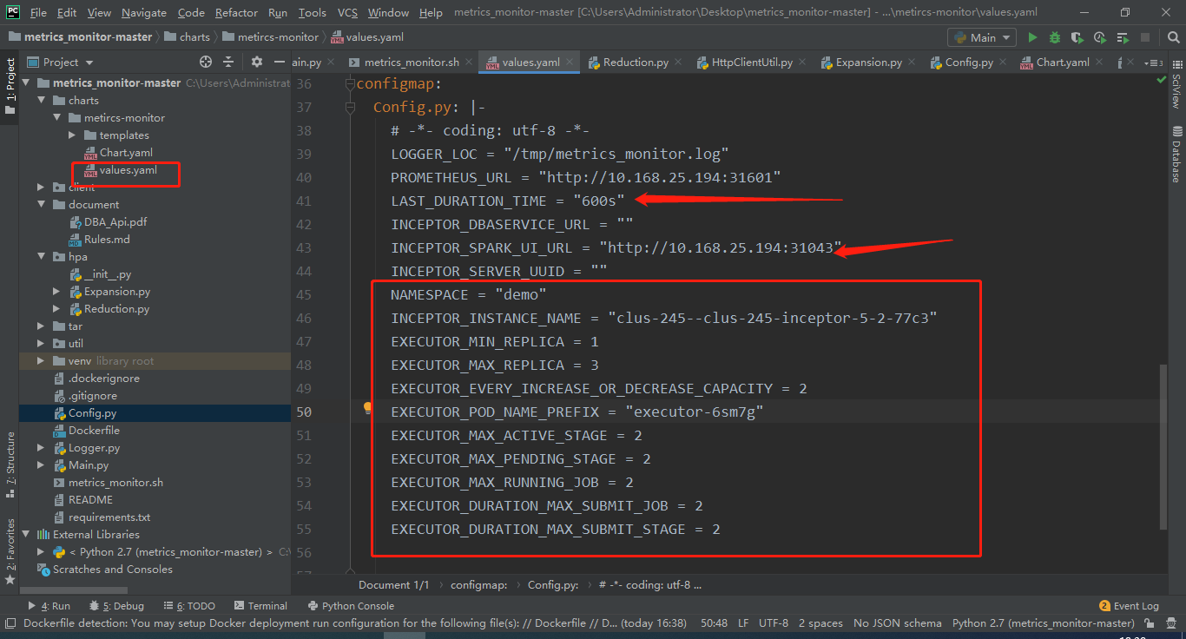

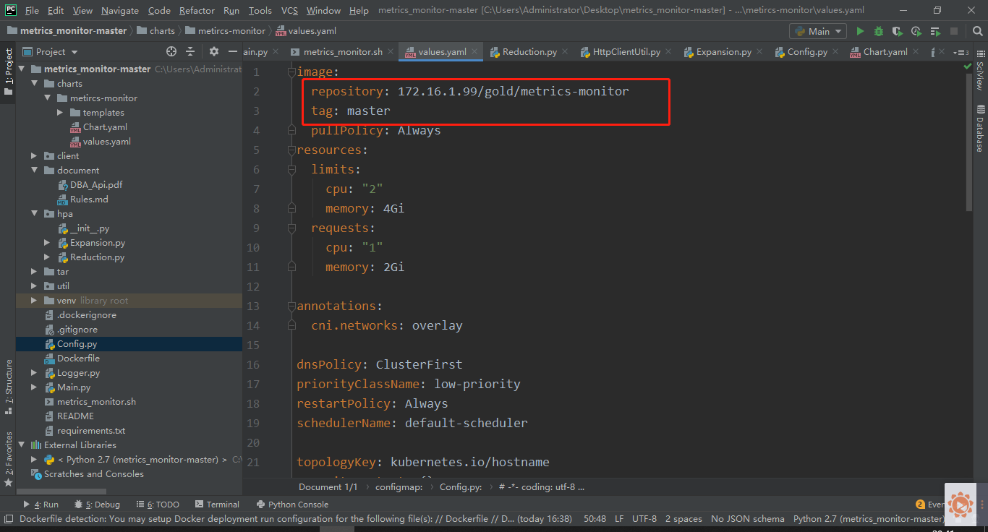

2、关闭租户inceptor cm的

spark.ui.guardian.enabled

false

3、

生成yaml文件【/home/deployer/whp/tmp/metrics_monitor-master/charts】

例如：helm template --namespace=demo --name monitor01 metircs-monitor/ --output-dir /tmp/demo/

helm template --namespace=租户名 --name 组件开头的名字 metircs-monitor/ --output-dir yaml文件路径

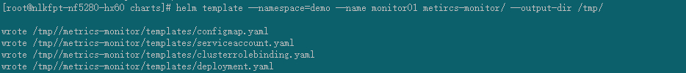

4、创建pod

kubectl -n demo create -f /tmp/demo//metrics-monitor/templates/

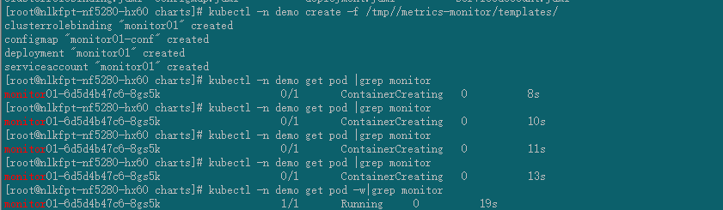

**测试**

**缩容：**

有任务运行：

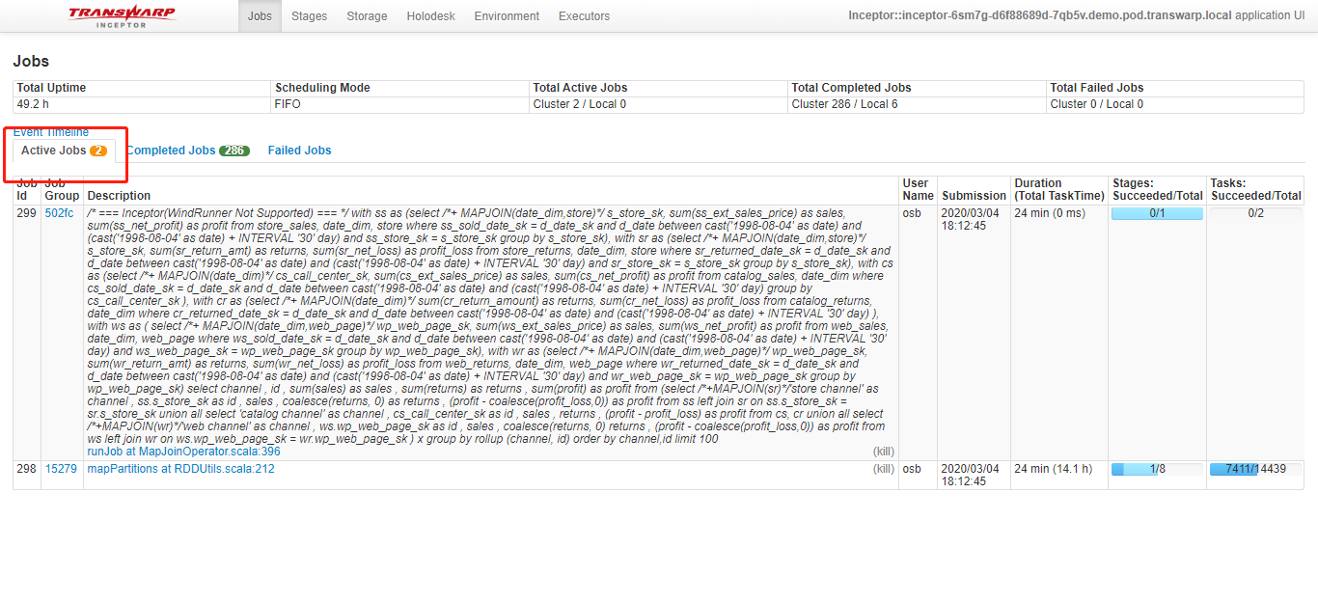

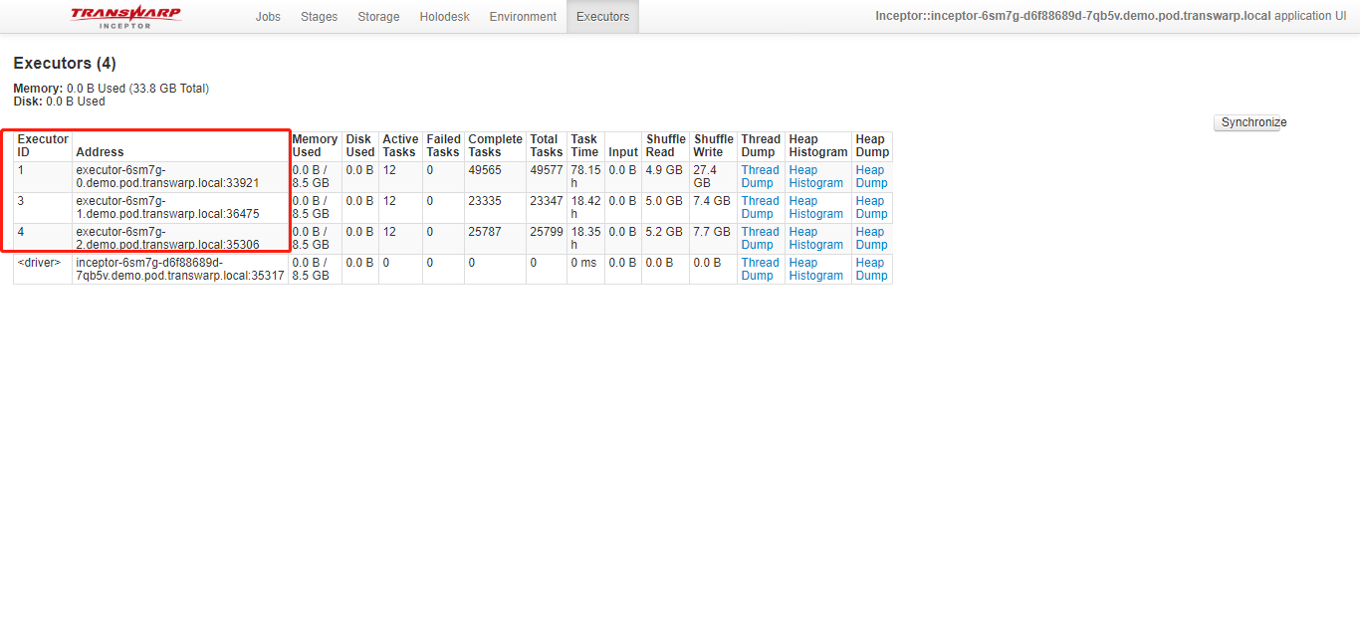

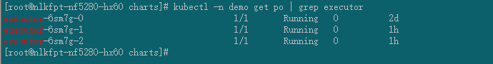

查看Monitor 的Log日志：

检查是否需要扩缩容

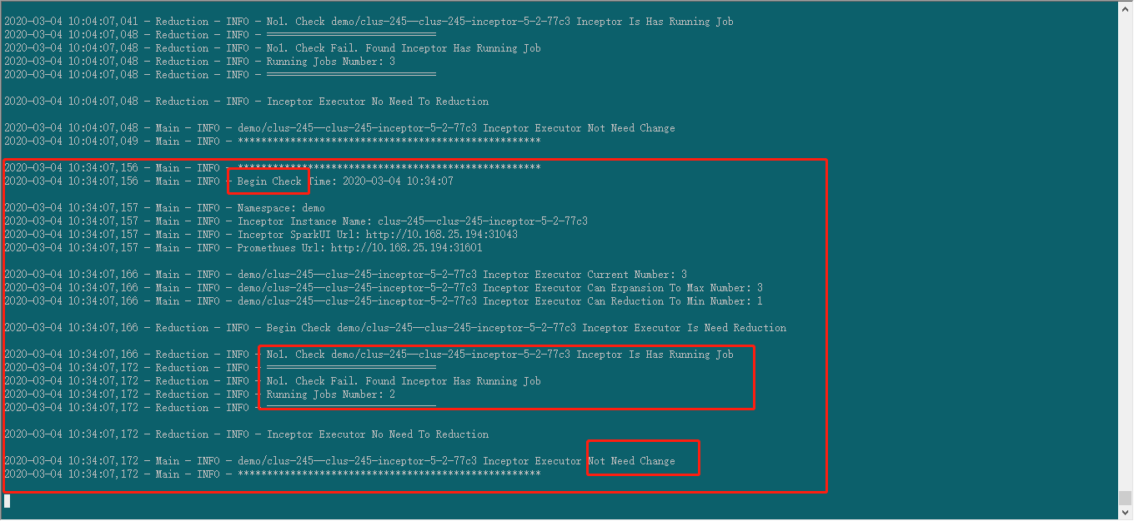

条件不满足：有正在运行的job

等待下次检查

开始缩容

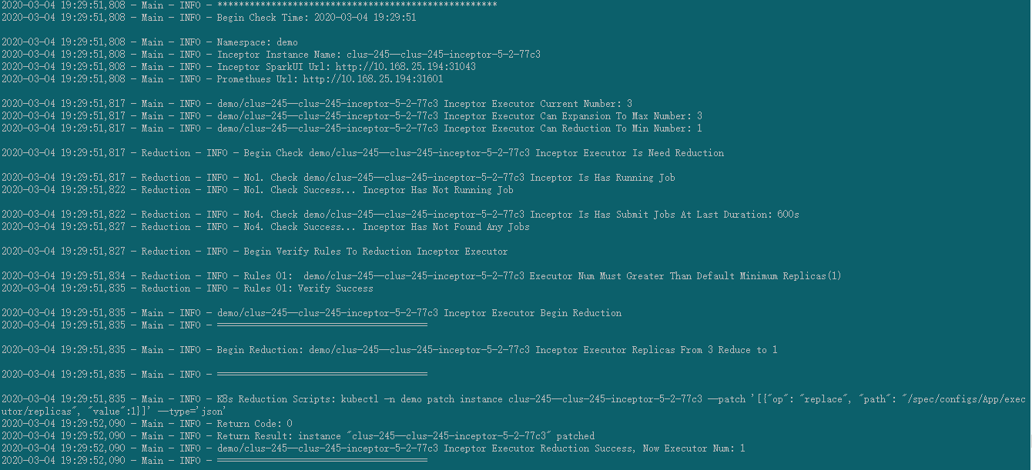

缩容成功

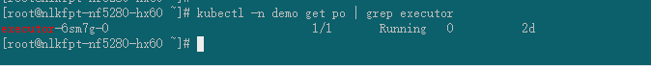

扩容

开始状态

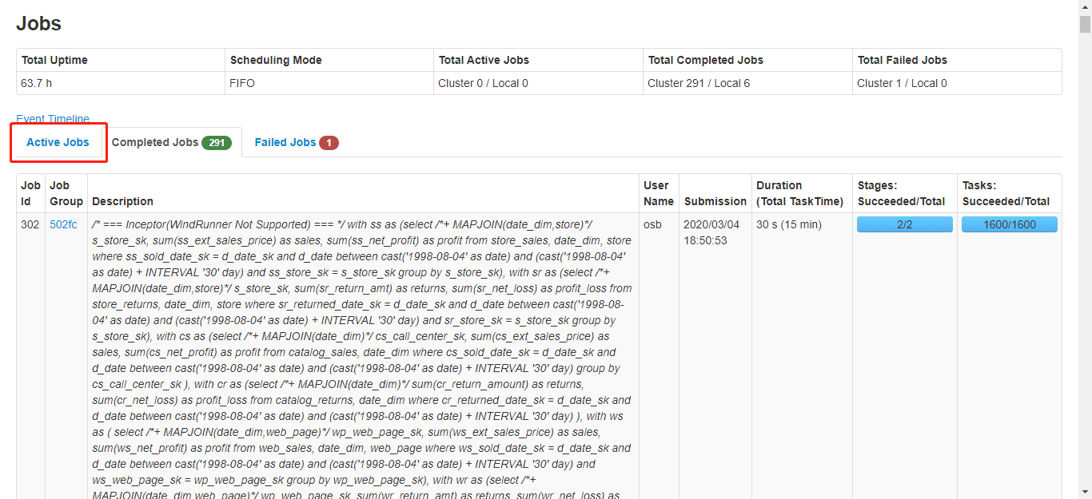



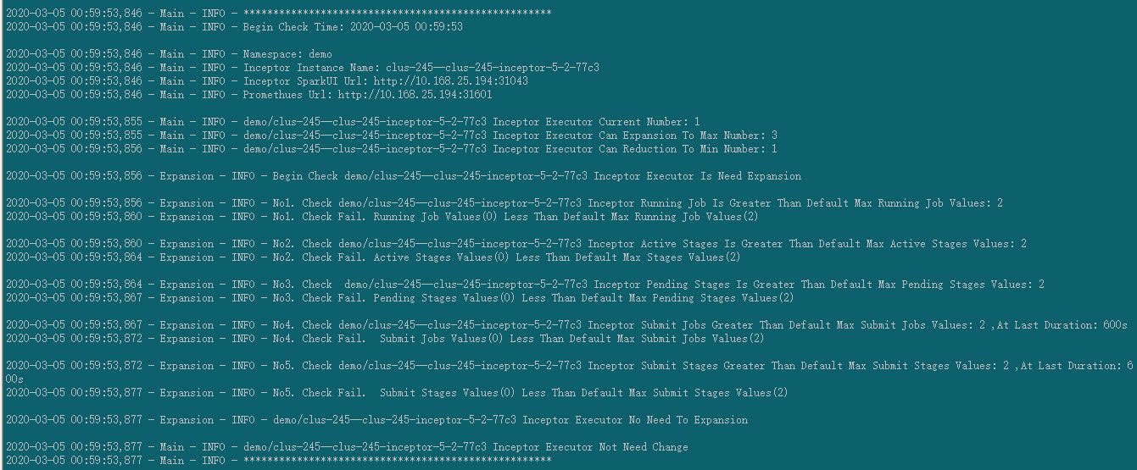

提交任务：

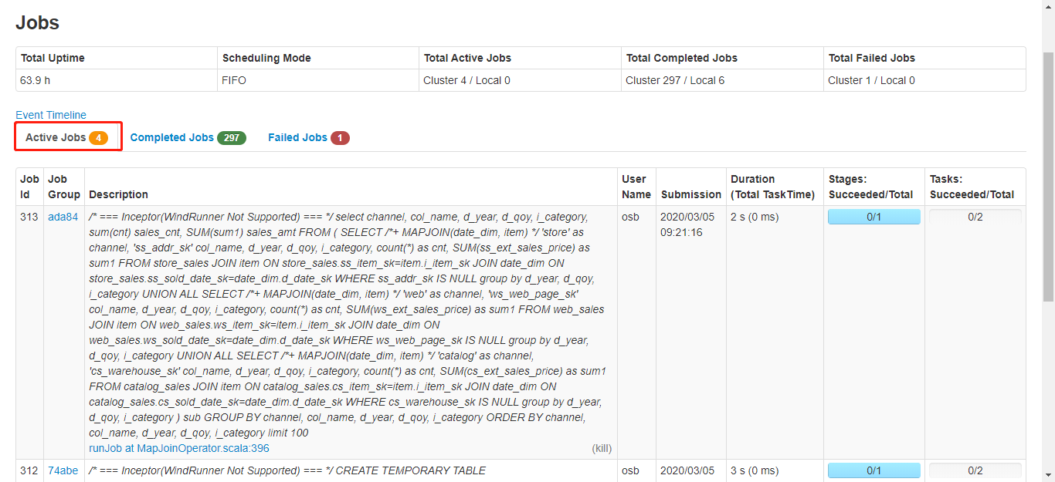

验证扩容条件

条件不满足等待下次验证

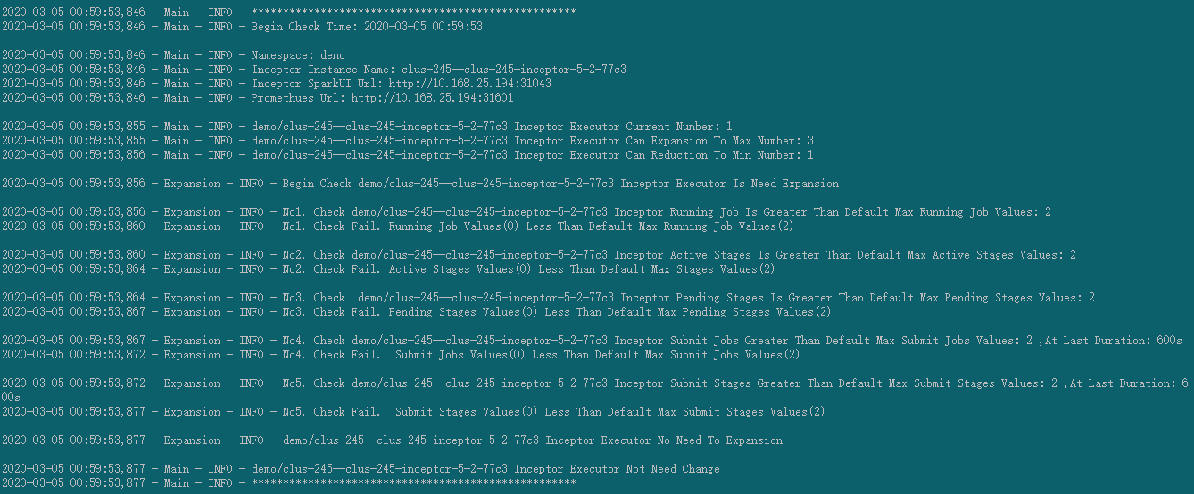

扩容条件满足：

开始扩容

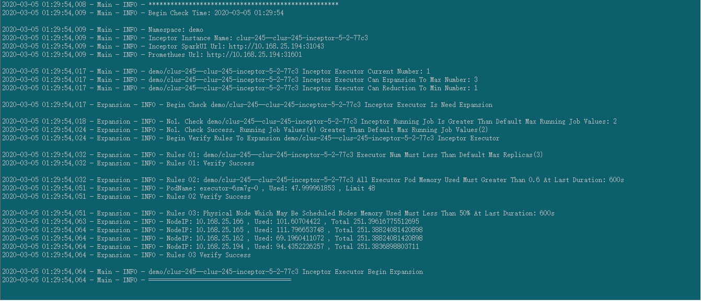

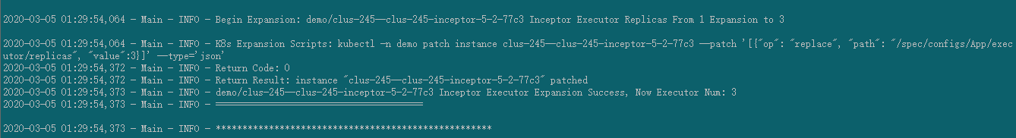

扩容成功

